**Siete kvádra a kocky – domáca úloha**

1. **Narysuj do zošita presne sieť kvádra, ktorá je na obrázku, ak vieme, že rozmery hrán kvádra sú a = 3 cm, b = 1,5 cm, c = 4,5 cm:**

**H G**

|  |  |  |  |
| --- | --- | --- | --- |
| ***b***  **E** | **F G H E** | | |
| ***c***  ***a*** | ***b*** | ***a*** | ***b*** |
| **A**  ***b*** | **B C D A** | | |

**D C**

1. 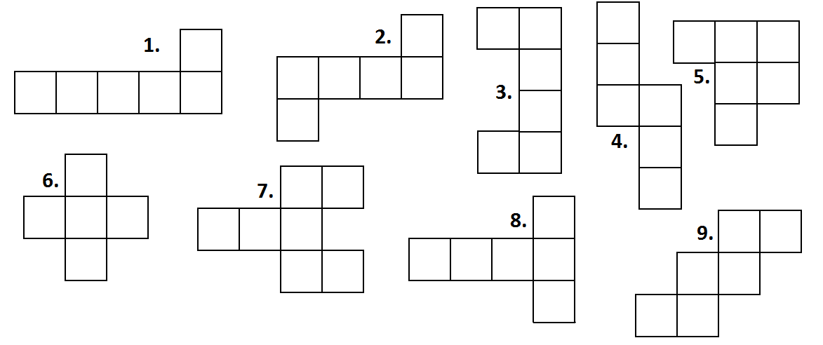**Vypíš do dvoch riadkov v zošite, na ktorých obrázkoch je sieť kocky a na ktorých nie je?**
2. **Vypíš do dvoch riadkov v zošite, na ktorých obrázkoch je sieť kvádra a na ktorých nie je?**

